中国科学院战略性先导科技专项
亚热带常绿阔叶林南部区域森林固碳现状、速率和潜力研究
子课题编号：XDA05050205
广西区森林生态系统固碳现状、速率和潜力研究
野外调查进展简报
2012年第1期
（总第1期）

宋同清 曾昭霞 主编

中国科学院亚热带农业生态研究所
广西大学林学院
广西林业勘测设计院

2012年11月5日
中国科学院战略性先导科技专项专题
“广西区森林生态系统固碳现状、速率和潜力研究”研讨会
暨野外调查培训在广西南宁召开
2012年11月2日至3日，中国科学院战略性先导科技专项项目“生态系统固碳现状、速率、机制和潜力”子课题亚热带常绿阔叶林南部区域森林固碳现状、速率和潜力研究 （XDA05050205）专题“广西区森林生态系统固碳现状、速率及潜力”研讨会暨野外调查培训在广西南宁召开。广西林业勘测设计院副院长李春干、中国科学院亚热带农业生态研究所宋同清副研究员、广西大学林学院黄承标教授、招礼军副教授、庄嘉副教授等50余名科研人员参加了会议。会议由广西大学林学院杨钙仁副教授主持。

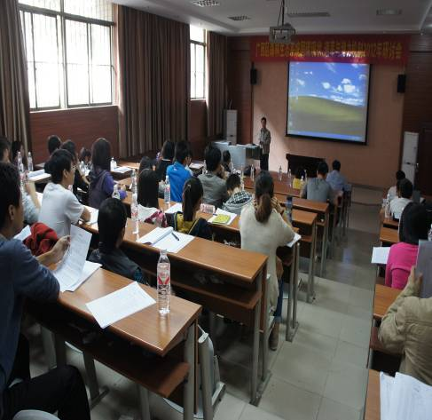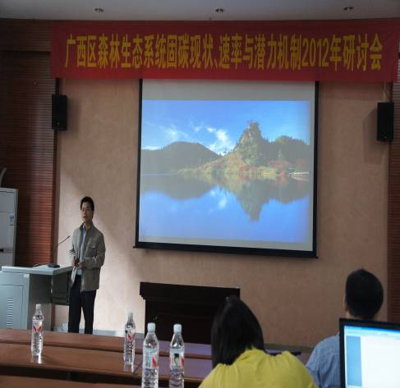

会上，广西大学林学院生态系主任招礼军老师首先做了广西大学林学院毕业实习介绍。他先简要介绍了碳专项的基本情况，然后提到林学院本科生毕业实习的意义，最后详细的讲解了本次实习的主要内容，对西大林学院同学们的实习寄予了深切的希望，同时也祝愿本次调查能够顺利完成任务。

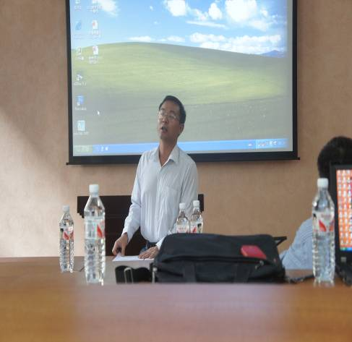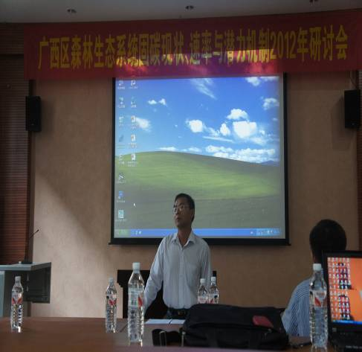

广西林业勘测设计院李春干副院长是广西森林资源分类专家，他在会上做了“森林资源分类体系及相关概念”的报告。他指出，林地分类体系的依据是覆盖特征及利用方式，他给大家介绍了几种林地分类体系和森林分类体系，并详细阐述了森林覆盖率、林木绿化率、森林蓄积量等几个林业上极重要却容易混淆的概念，对正确认识森林资源具有极强的指导意义。

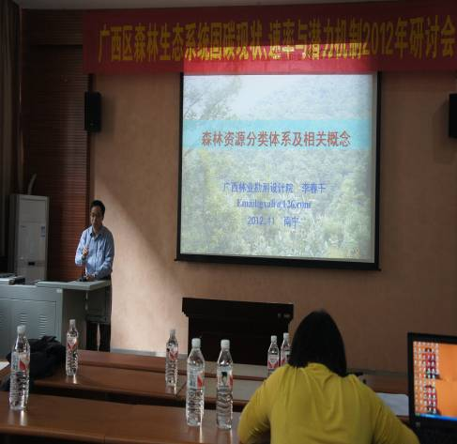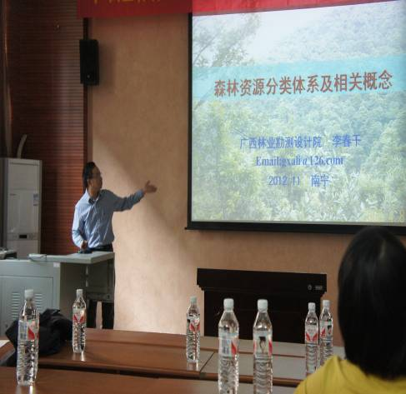

专题具体负责人中国科学院亚热带农业生态研究所宋同清老师对广西碳专项情况做了详细介绍，并做了本次研究的任务分解。他介绍了项目的立项背景、总体目标、主要内容，并对本专题前期工作进行了回顾，介绍了已取得的进展和研究成果，然后对本次任务进行了分解和布置。他希望大家珍惜机会、把握机遇，齐心协力、同舟共济，严格按照培训要求，保证质量认真完成好任务。最后祝本次行动任务圆满完成！

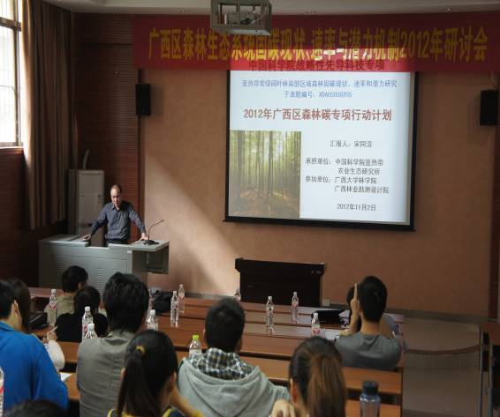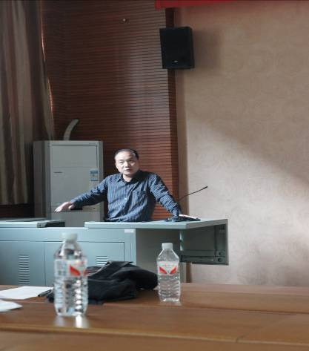

中国科学院亚热带农业生态研究所杜虎博士详细介绍了广西区碳专项野外调查操作的规范和细则，针对前期调查中存在的一些弊端和不足，提出了本次行动中应该注意的问题，并对本次行动任务做了详尽分解。根据实际情况，将课题组人员分成了5个小组，将分别负责桂西北、桂西、桂东、桂南及其他地区的样地调查。彭晚霞博士就资料收集与数据库管理方面做了报告，也对数据的录入、整理与提交进行了严格的规范和要求。

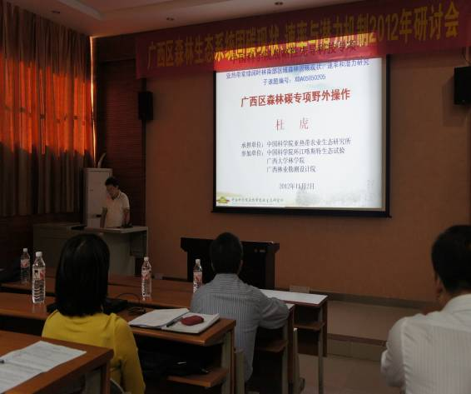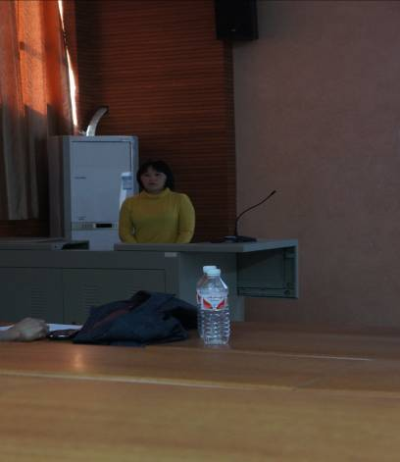

广西大学林学院庄嘉老师给大家介绍了许多野外调查经验及注意事项。他首先告诫大家野外调查中一定要记得“安全第一”，包括人身安全和财物安全等，同时，野外工作也一定要发挥团队协作精神。另外，林地调查还要特别注意林区防火。最后，他针对调查工作中可能出现的难点和问题给大家提供了解决的途径和方法。例如，他建议同学们调查中如果遇到难以鉴别的物种，应该拍照并采集标本。

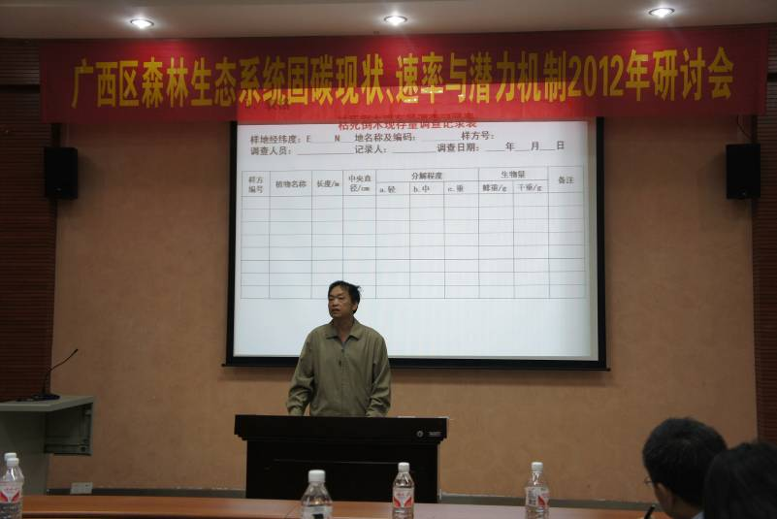

会议期间，参会人员对调查中存在的问题与解决方案进行了热烈的讨论，并达成了共识。
会后，杜虎博士、鹿士杨助研等负责将每组仪器、设备分发到位。随后，在张浩副研究员和杨钙仁副教授的组织下，杜虎、鹿士杨、于扬以及时伟伟等在场地给大家进行了森林罗盘仪和地质罗盘仪操作的示范。

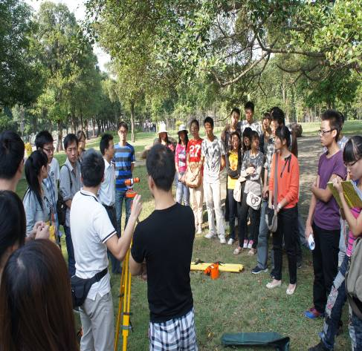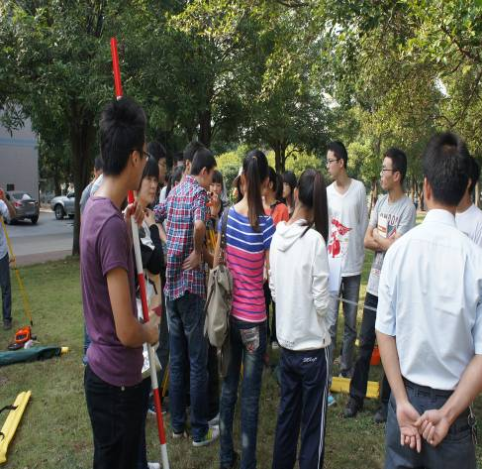
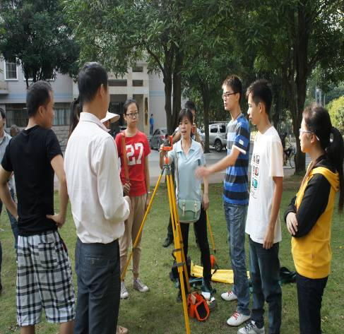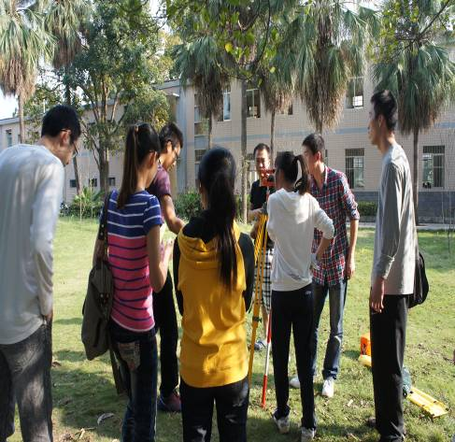
按照项目要求，所有小组成员到高峰林场进行样地设置、土壤、微生物调查等野外实习。在实习过程中，广西大学林学院庄嘉教授和招礼军教授、黄承标教授以及杨钙仁副教授亲临指导，中科院亚热带所张浩副研究员、鹿士杨助理研究员以及博士生杜虎、硕士研究生于扬、卢成阳、时伟伟、谭秋瑾、范夫静、俞月凤等分别对调查中乔、灌、草、枯落物以及土壤、微生物等的取样进行了详细的讲解与示范，并针对样地调查中存在的问题进行了强调与分析，让调查小组成员有了统一的认识和理解，从各个环节保证野外调查数据的质量。

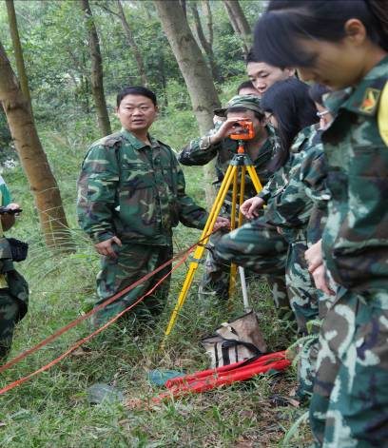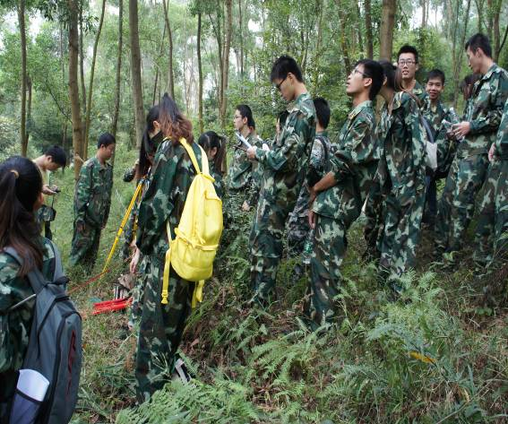
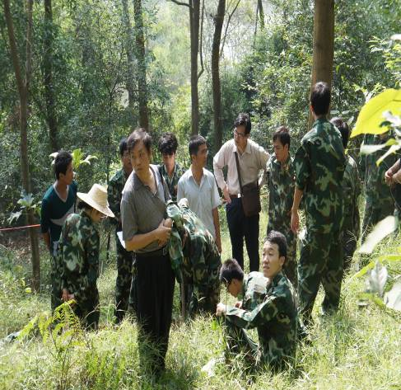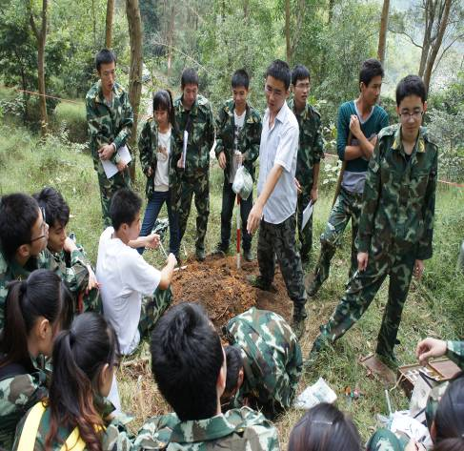

此次研讨会，明确了广西区237个调查样点调查的任务、操作规程和相应的数据处理方法，加强了专题组成员之间的交流，保证了本次调查行动的顺利进行，也为更进一步了解广西区森林生态系统固碳现状、研究其固碳速率和潜力奠定了坚实的基础。

每期一“星”
中科院亚热带农业生态研究所宋同清副研究员是本次广西碳专项行动的具体负责人，他以知天命之龄一直坚持奋战在行动的第一线。在调查中，每到一地，他积极与当地林业部门联系，踏查、选样点，并与同学们一起起早贪黑，拉样方，做每木调查，量胸径、测树高，做草灌调查，取植物样、土样，……。“20米处桩订好了吗，好了到30米处”，“冠幅3.5 * 4.5 m”，“狗脊1株，高15cm”，……，——随时你都能听到他活力四射的声音，他的热情很容易就感染你，跟着他做调查，大家不会觉得累也不会感觉难！
源于对这片土地的热爱和对科研的执著，宋同清老师始终保持着饱满的工作热情，他带领着一帮年轻的科研人员，翻山越岭，在八桂大地洒下了辛勤的汗水，也结出了丰硕的果实。

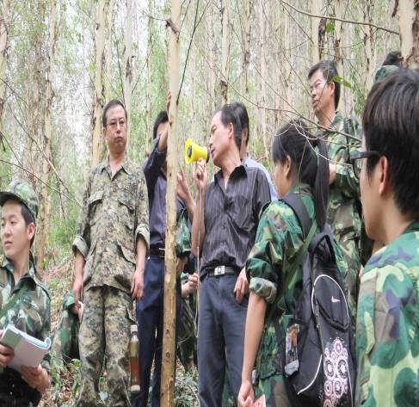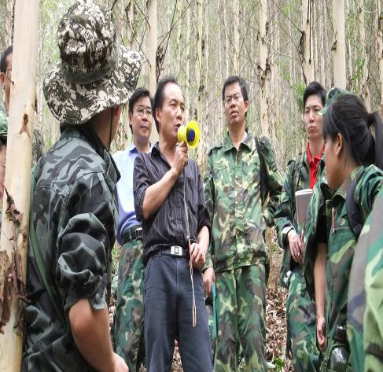
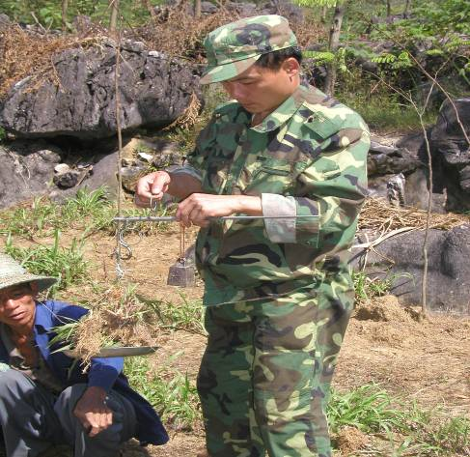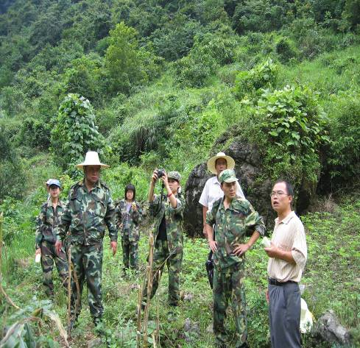

有感于同学们在调查与学习中吃苦耐劳的品质与热情洋溢的工作态度，宋老师有感而发，成诗一首，全文如下：

最可爱的人
宋同清

谁是最可爱的人？
八年抗战
新四军、八路军是最可爱的人；
谁是最可爱的人？
三年解放战争
中国人民解放军是最可爱的人；
谁是最可爱的人？
抗美援朝
中国人民志愿军是最可爱的人；
谁是最可爱的人？
尊敬的全体老师
亲爱的全体学生
在森林碳专题的野外调查行动中
你们不畏艰险
你们不怕牺牲
团结一心
众志成城
克服了一个又一个困难
争取了一个又一个胜利
圆满而超额地完成任务
你们是真正最可爱的人。
你们辛苦了！！！

